Технологическая карта организованной учебной деятельности по развитию речи в средней группе
Образовательная область: «Коммуникация»
Раздел: Развитие речи.
Тема: «Что мы слышим на лугу?»
Цель: составление рассказа по схеме. Автоматизировать звукопроизношение, упражнять фонематический слух. Учить составлять описательные рассказы о насекомых по плану-схеме.
Задачи:
Образовательные: расширять и активизировать словарь детей, учить составлять описательные рассказы по плану-схеме, упражнять фонематический слух, автоматизировать звукопроизношение.
Развивающие: развивать умение думать и говорить, мышление, память, внимание, развивать диалогическую и монологическую речь, артикуляционные движения.
Воспитательные: воспитывать любовь к природе – насекомым, доброту.
Предварительная работа: чтение стихотворений про насекомых, просмотр мультфильмов «Муха-Цокотуха», «Муравьишка-хвастунишка».
Материалы и оборудование: картинки с насекомыми, картинки и схемы для составления рассказа, ноутбук, мультфильм «Муха-Цокотуха», раздаточный материал для каждого ребенка.
Билингвальный компенент: көбелек -бабочка, инелік-стрекоза, шегіртке-кузнечик, ара-пчела.
Ход занятия:
Этапы деятельности | Действия воспитателя | Действия детей
Мотивационно-побудительный | Показываю фрагмент из мультфильма «Муха - Цокотуха», паук поймал Муху-Цокотуху.  Дорогие гости, помогите!  Паука-злодея зарубите! | Смотрят фрагмент из мультфильма
Организационно-поисковый | На экране появляется паук.  Познакомьтесь: я — Паук!  Насекомым я не друг!  Паутинку я сплетаю,  Цокотух в нее хватаю!  Цокотуху я поймал и ее вам не отдам!  Появляется комар. (слайд)  Я комарик необычный.  Я комарик заграничный.  Вот лечу, кружусь, пищу  Цокотуху я ищу.  Ребята, помогите мне найти Муху-Цокотуху.  Поможем комарику найти и спасти муху-Цокотуху?  -Ребята, что бы помочь мухе-Цокотухе, мы должны выполнить задания.  Сначала нам нужно отгадать загадки и тогда мы узнаем, кто же пришел к мухе в гости.  Загадки:  Вот букашка-работяга.  Целый день трудиться рада.  Ношу на спине своей  Быстро тащит... (муравей)  Целый день в цветках жужжит,  С медом в улей свой спешит.  Много меда запасла  Себе на зиму... (пчела)  Что за чудо-вертолет  Мошкаре спать не дает?  Только высохнет роса,  Вылетает... (стрекоза)  Где немытая посуда,  Там усач живет не худо.  И в кастрюли, и в стакан  Влезет рыжий... (таракан)  На поляне в васильках  Упражнялся он в прыжках.  Жаль, позавтракал им птенчик.  Кто же это был? (Кузнечик)  Шевелились у цветка все четыре лепестка.  Я поймать его хотел — он вспорхнул и улетел (бабочка).  На доске появляются картинки с изображением насекомых.  Билингвальный компенент: инелік-стрекоза, шегіртке-кузнечик, ара-пчела, көбелек – бабочка.  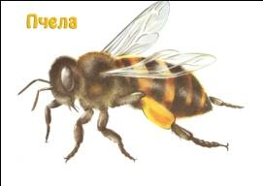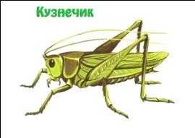  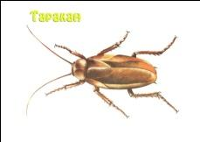  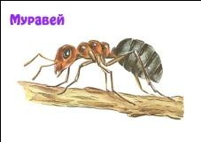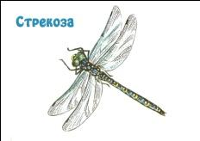  Д/И «Четвертый лишний»  (слайды – животные и насекомые)  Упр. «Кто какие звуки издает?».  Показываю картинки и схемы для составления рассказа о насекомых.  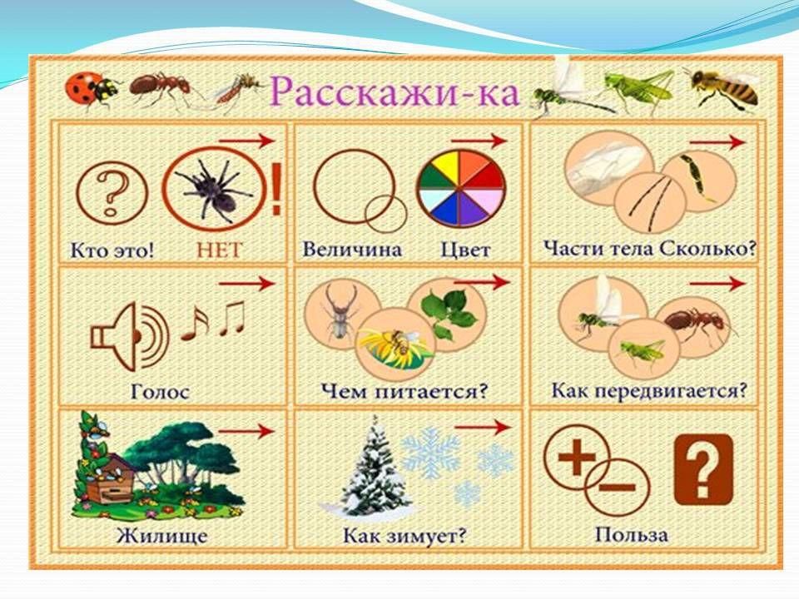  - Ребята, а где мы можем услышать насекомых? (обобщает ответы детей: в лесу, на лугу, на водоемах, в саду и т.д.)  Пальчиковая игра «Пчела».  Прилетела к нам вчера  (загибать пальцы по одному)  Полосатая пчела.  А за нею шмель-шмелёк  И веселый мотылек,  Два жука и стрекоза,  Как фонарики глаза.  (делать кольца из пальчиков, поднести к глазам)  Пожужжали, полетали,  (машут ладошками)  От усталости упали.  (уронить ладони на стол)  Д/И «Чья тень?»  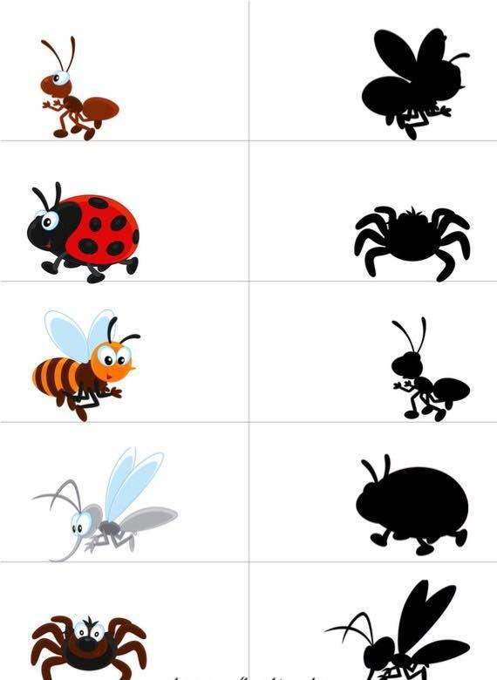 | Соглашаются помочь  Отгадывают загадки  Называют кто лишний  составляют рассказ по схеме  проговаривают, кто какие звуки издает:  пчела – жужжит-ж-жж-ж  комар – пищит – з-зь-зь-зь  муха-жужжит-ж-ж-ж  кузнечик-стрекочет-ч-ч-ч  Выполняют упражнения  Находят нужную тень
Рефлексивно-корригирующий | Подвожу итог беседы, хвалю всех детей.  Комарик и Муха-Цокотуха благодарят детей за помощь. | Радуются, что справились со всеми заданиями и оказали помощь.
Ожидаемый результат:
Воспроизводят: описательный рассказ о насекомых по плану-схеме.
Понимают: для чего существуют в природе насекомые.
Применяют: знания по теме из опыта.

